桃園市立大有國民中學108學年度第二學期第三次評量試卷
年 級 | 七年級 | 考 試  科 目 | 歷史科 |  |  | 命 題  範 圍 | 第二冊L5-L6 | 作 答  時 間 | 45分
班 級 |  | 姓 名 |  | 座 號 |  | 分 數
一、單選題（每題兩分，共六十四分）
- 游爺爺回憶他年輕的時候，每一年國慶典禮上，政府不但舉行大規模的閱兵典禮，總統並帶領在場的文武百官及觀禮民眾高喊「光復大陸國土，還我錦繡河山」等口號。這應該是下列哪一時期可能出現的景象？ (Ａ) 兩岸交流 (Ｂ) 武力對抗 (Ｃ) 政治對峙 (Ｄ) 和平統戰。
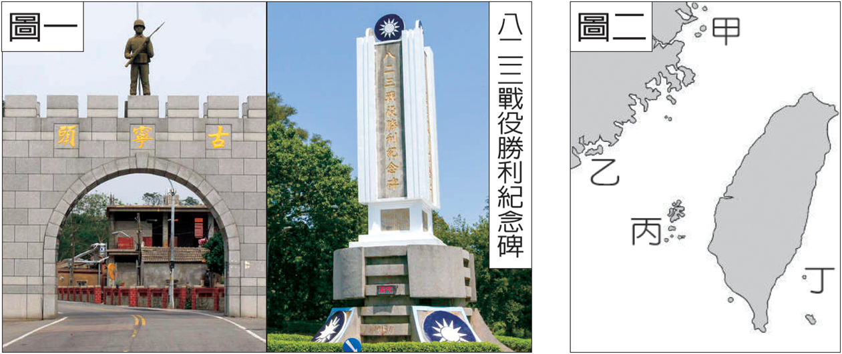
- 圖一是雅琪暑假去某外島旅遊，在當地景點拍攝的照片。由照片內容推測她應是去圖二哪一地點？(Ａ) 甲 (Ｂ) 乙 (Ｃ) 丙 (Ｄ) 丁。
- 美國流行文化之所以能傳入臺灣，是由於下列何項因素？ (Ａ) 韓戰爆發 (Ｂ) 國共內戰爆發 (Ｃ) 八二三炮戰的發生 (Ｄ) 第二次世界大戰爆發。
- 中共曾對臺灣提出「三通」的口號。下列哪些是「三通」的內容？(甲) 通航 (乙) 通郵 (丙) 通商 (丁)通話 (Ａ) 甲乙丙 (Ｂ) 甲乙丁 (Ｃ) 甲丙丁 (Ｄ) 乙丙丁。
- 老劉在日治時期是一個貧苦的佃農，但在臺灣光復後不到十年，他就擁有屬於自己的耕地，家境也逐漸小康起來。請問：這是政府在公地放領之外，又實施哪一項土地改革政策的結果？ (Ａ)老農津貼 (Ｂ) 農民保險 (Ｃ) 三七五減租 (Ｄ) 耕者有其田。
- 附表是臺灣自耕地與佃耕地的比例變化。之所以會出現這種變化的主要原因為下列何項？ (Ａ) 高科技產業發達後，帶動農業發展 (Ｂ) 日本戰敗後，臺灣農民接收日本人的田地 (Ｃ) 中華民國政府遷臺後的土地改革 (Ｄ)美麗島事件後的土地賠償。
項目 | 1948 年 | 1953 年 | 1956 年
自耕地 | 56％ | 83％ | 85％
佃耕地 | 44％ | 17％ | 15％
- 我國在中華人民共和國「一個中國」的堅持與打壓下，而在國際社會中處於尷尬的地位，為了突破這種外交封鎖，我國在1980年代後期改變外交策略，開始用經濟實力讓國際看到臺灣。請問：這個轉變是從哪一總統任內開始的？ (Ａ) 陳水扁 (Ｂ) 蔣中正 (Ｃ) 蔣經國 (Ｄ) 李登輝。
- 國民政府在遷臺之後，外交政策曾幾度改變，請按照先後順序排列，下列何者正確？ (甲) 鞏固外交 (乙) 務實外交 (丙) 彈性外交 (Ａ) 甲乙丙 (Ｂ) 乙丙甲 (Ｃ) 甲丙乙 (Ｄ) 丙乙甲。
- 1970年代初期臺灣經濟受到某些原因的影響而一度蕭條，但隨後創造出經濟成長率10.2％的奇蹟。請問：當時臺灣經濟一度出現蕭條的主要原因為何？ (Ａ) 越戰的持續 (Ｂ) 世界能源危機 (Ｃ) 古寧頭戰役的破壞 (Ｄ) 八二三炮戰的影響。
- 近年來，我國社會愈來愈開放，尊重不同文化，該現象也反映在流行音樂上。請問：下列何者不是反映上述的現象？ (Ａ) 亞特蘭大奧運會開幕典禮演唱原住民歌曲 (Ｂ) 關懷環境與生態的交工樂團的成立 (Ｃ) 黑名單工作室創作《抓狂歌》 (Ｄ) 國慶晚會時唱愛國歌曲《中國一定強》。
- 《臺灣關係法》乃為協助維持西太平洋之和平、安全與穩定，並授權繼續維持美國人民與臺灣人民間之商業、文化及其他關係。請問：美國國會是在何種背景下通過《臺灣關係法》？ (Ａ) 臺美斷交後 (Ｂ) 國共內戰時 (Ｃ) 韓戰爆發後 (Ｄ) 臺灣退出聯合國後 。
- 隨著時代的進步，臺灣在政治社會逐漸開放，文化朝向多元化發展後，下列哪一種文化得到更多的重視？ (Ａ) 日本文化 (Ｂ) 本土文化 (Ｃ) 中華文化 (Ｄ) 歐美文化。
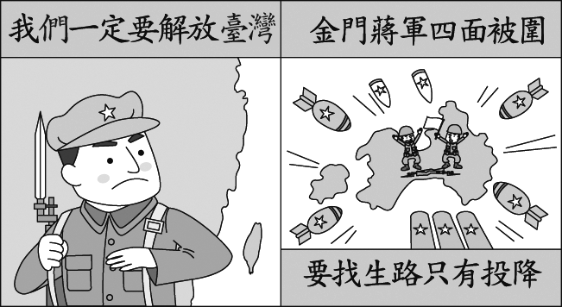
- 附圖為兩岸分治後，中國大陸出現的一幅宣傳畫作。下列哪項敘述可以反映這幅作品的時代背景？(Ａ) 兩岸展開交流，我方成立海峽交流協會因應 (Ｂ) 中華人民共和國與美國斷交，對臺提出「一個中國」等宣傳口號 (Ｃ) 海峽兩岸情勢緊張，雙方不時爆發武力衝突 (Ｄ) 中華人民共和國主張「和平統一」，忽略我方擁有主權的事實。
- 北捷興建時，多名勞工罹患潛水夫症，喪失工作能力，引發受害勞工及家屬走上街頭示威抗議。請問：此種對抗國家和財團聯合開發和汙染行為較常出現於臺灣的哪個年代之後？ (Ａ) 1950年代 (Ｂ) 1960年代 (Ｃ) 1970年代 (Ｄ) 1980年代。
- 黃老師回憶：「在我中學的時候，我國的外交遇到重大挫折，被迫退出聯合國，甚至之後日本、美國等友邦也陸續與我國斷交。」請問：後來政府的因應，是在1980年代晚期推動哪一外交政策，強調我國可以透過經濟實力、政治民主化來突破中共的外交封鎖？(Ａ) 周邊外交 (Ｂ) 鞏固外交 (Ｃ) 務實外交 (Ｄ) 彈性外交。
- 臺灣菸酒公司網頁中寫到，臺灣專賣事業起源於日治時代，專賣品計有菸、酒、鴉片、食鹽、樟腦、火柴、石油等。陳儀來臺後改組為「臺灣省專賣局」，專賣業務減為菸、酒、樟腦、火柴等。1947年改為「臺灣省菸酒公賣局」，專賣業務縮為菸、酒、樟腦等3項，後僅剩菸、酒2項，後更因為某些因素放棄專賣並改制為「臺灣菸酒公司」。請問：放棄菸酒專賣並改制為臺灣菸酒公司的主要原因為何？ (Ａ) 國營機構民營化 (Ｂ) 十大建設的推動 (Ｃ) 兩岸簽署貿易協議 (Ｄ) 加入世界貿易組織。
- 光復初期，臺灣的國民小學裡常可見到「我要說國語，不說方言」的標語。這是受到當時政府推行的哪一項政策所致？ (Ａ) 本土化政策 (Ｂ) 多元語言政策 (Ｃ) 推廣中華文化 (Ｄ) 民生主義政策。
- 中華民國政府在遷臺之後，國際事務與外交層面曾發生幾件重要大事，請按照事件發生的先後順序排列？(甲) 韓戰爆發 (乙) 中華民國與美國斷交 (丙) 中華民國退出聯合國 (丁) 簽訂《中美共同防禦條約》 (Ａ) 甲乙丙丁 (Ｂ) 甲丁丙乙 (Ｃ) 乙甲丙丁 (Ｄ) 乙丁丙甲。
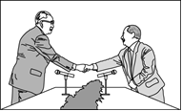
- 附圖為自兩岸分治以來，第一次舉行正式會談的相關圖片。請問：這場會談是在下列何地舉行？(Ａ) 1990年的北京 (Ｂ) 1991年的香港 (Ｃ) 1992年的臺北 (Ｄ) 1993年的新加坡。
- 承上題，圖中的兩位人物分別為何人？ (Ａ) 辜顯榮、汪道涵 (Ｂ) 辜振甫、汪道涵 (Ｃ) 江丙坤、陳雲林 (Ｄ) 連戰、習近平。
- 依據經濟學的法則，某一時期的臺灣較適合發展勞力密集產業，因此政府成立「加工出口區」及制定「獎勵投資條例」，企圖以出口帶動經濟成長。根據上述，這應是指哪一個年代？ (Ａ) 1950～1960年代 (Ｂ) 1960～1970年代 (Ｃ) 1970～1980年代 (Ｄ) 1980～1990年代。
- 海峽兩岸分治以後處於隔絕狀態，直到何時，兩岸情勢轉變，民間人士開始進行接觸，也產生了間接貿易現象，促使我方政府必須予以正視？ (Ａ) 1960年代 (Ｂ) 1970年代 (Ｃ) 1980年代 (Ｄ) 1990年代。
- 民進黨的蔡英文政府自2016年就任以來，一直大力提倡並推動「南向」政策，按此政策的內容來看，下列何國並不在「南向」的範圍之內？ (Ａ) 日本 (Ｂ) 越南 (Ｃ) 印尼 (Ｄ) 菲律賓。
- 隨著兩岸交流日漸頻繁，故兩岸政府開始協商發展小三通，最後決定以中共的福建省和臺灣的數個島嶼，展開交流。請問：下列何者並非我方設定小三通的島嶼？ (Ａ) 蘭嶼 (Ｂ) 馬祖 (Ｃ) 金門 (Ｄ) 澎湖。
- 國民政府在國共內戰中失敗後，因而遷臺。遷臺之初，兩岸局勢緊張，但因為哪一事件，促使外國勢力協助國民政府，臺灣海峽安全獲得保障，才穩定了臺海局勢？ (Ａ) 韓戰 (Ｂ) 越戰 (Ｃ) 古寧頭戰役 (Ｄ) 八二三炮戰。
- 下列何者並非是臺灣「鄉土文化」興起的背景？ (Ａ) 內政面臨嚴格挑戰 (Ｂ) 外交遭遇挑戰與挫折 (Ｃ) 臺海關係走向兩岸交流時期 (Ｄ) 經濟起飛造成城鄉差距。
- 辜汪會談的舉行對海峽兩岸關係具有深刻的歷史意義，若根據當時的局勢來看，會舉辦的原因應是屬於下列哪一外交時期所致？ (Ａ) 突破外交時期 (Ｂ) 務實外交時期 (Ｃ) 彈性外交時期 (Ｄ) 鞏固外交時期。
- 「八二三炮戰時，我方遭敵人炮擊數萬發，美國總統艾森豪下令將地中海第六艦隊調遣一半到臺灣海峽，加上從本國和菲律賓調來的，美軍在臺灣海峽就有航空母艦7艘、重巡洋艦3艘、驅逐艦40艘。」請問：當時臺灣海峽發生戰爭危機，美方協防臺灣有何法源依據？ (Ａ) 《臺灣關係法》(Ｂ)《聯合國憲章》(Ｃ)《中美建交公報》(Ｄ)《中美共同防禦條約》。
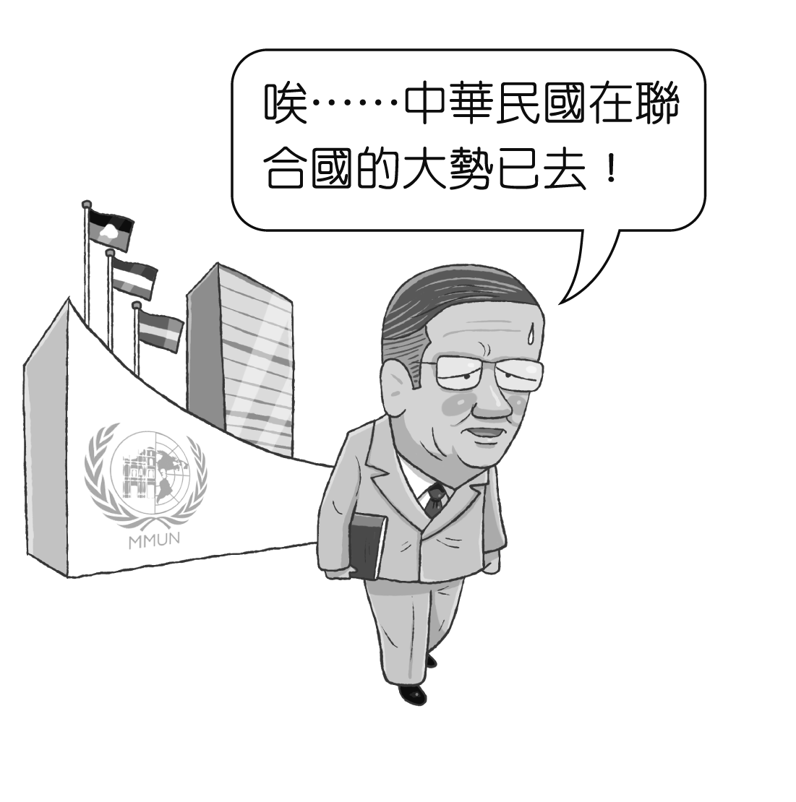
- 附圖為臺灣當時所面臨的外交困境，此一事件對臺灣外交造成何種影響？(Ａ) 海峽兩岸陷入長期的武力對抗 (Ｂ) 臺灣被納入東歐反共防衛體系的一環 (Ｃ) 美國和我國簽訂中美友好防禦條約 (Ｄ) 臺灣友邦紛紛改變立場與中華人民共和國建交。
- 新聞報導：國外某一所大學在校園中舉辦臺灣文化節，多名來自臺灣的交換學生，熱情地介紹臺灣的特色美食與民情風俗，展現出臺灣多元文化的面貌，讓校內來自各國的學生驚豔不已……。根據上述報導內容判斷，下列何者最可能是校內舉辦此類活動的目的？ (Ａ) 推動多元文化融合 (Ｂ) 調適強勢文化衝擊 (Ｃ) 促進各國文化交流 (Ｄ) 擴展官方外交關係。
- 2019年宜蘭南方澳大橋倒塌事件引起大眾關注，大橋倒塌時壓毀船隻，且船隻上有外籍漁工，最後六名漁工均不幸罹難引發話題。新聞媒體紛紛關切國際移工在我國待遇是否合理，並提出改善意見。請問：關於國際移工，下列敘述何者正確？ (Ａ) 引進國際移工時應先公開徵求臺灣勞工一定時間 (Ｂ) 在科技業、金融業比較容易看到東南亞移工的身影 (Ｃ) 傳統產業的國際移工以歐美國籍為主 (Ｄ) 國際移工的引進是為了填補臺灣技術層面的短缺。
- 1949年起，政府開始實施一連串經濟改革，穩定臺灣經濟。後來，政府提出「進口替代」的策略，其目的為何？ (Ａ) 促進產業升級 (Ｂ) 鼓勵外商投資 (Ｃ) 研發新的農產品 (Ｄ) 扶植國內民生輕工業。
二、題組（每一小題兩分，共三十六分）
題組一：位於金門縣古崗村古崗湖東南方的翟山坑道，全長有101公尺、寬約6公尺、高約3.5公尺，裡頭的水道呈A字型。翟山坑道建立於民國50年，因應當時的兩岸情勢而建，提供登陸小艇搶攤運送補給用，全程人工開鑿而成，共耗時5年才完成，坑道內還有設計讓船隻停泊的碼頭。請問：
- 「翟山坑道」的興建與下列哪場戰役有關？ (Ａ) 甲午戰爭 (Ｂ) 中日戰爭 (Ｃ) 古寧頭戰役 (Ｄ)八二三炮戰。
- 當時的臺海兩岸關係為何？ (Ａ) 武力對抗 (Ｂ) 外交休兵 (Ｃ) 兩岸交流 (Ｄ) 政治對峙。

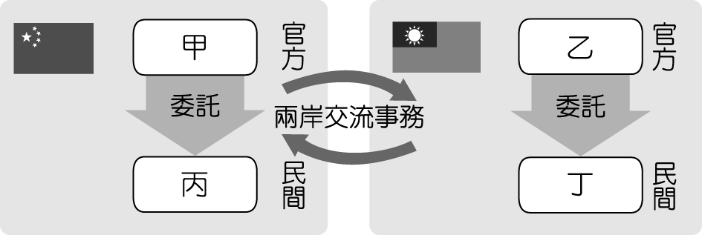
題組二：附圖是阿福為了歷史課上台報告「臺海兩岸關係」所準備的資料。請問：
- 阿福要報告的主題和下列哪一時期關聯性最大？ (Ａ) 和平統戰 (Ｂ) 兩岸交流 (Ｃ) 政治對峙 (Ｄ) 武力對抗。
- 圖中的「乙」應該是下列何者？ (Ａ) 海峽交流基金會 (Ｂ) 海峽兩岸關係協會 (Ｃ) 行政院大陸委員會 (Ｄ) 國務院臺灣事務辦公室。
- 圖中的「丙」應該是下列何者？ (Ａ) 海峽兩岸關係協會 (Ｂ) 海峽交流基金會 (Ｃ) 行政院大陸委員會 (Ｄ) 國務院臺灣事務辦公室。
題組三： 2018年10月在屏東，收藏家金冠宏展出了自己上百件的收藏品。其中包括可口可樂瓶蓋招牌，中美合作特遣隊徽章，書籍雜誌，以及垂吊在半空中的麵粉袋。觀賞者回憶起小時候居住在眷村，特別期待用奶粉沖泡的牛奶，和豆漿相比，別有一番風味。請問：
- 由上文判斷，收藏家的收藏品大多是何時進入臺灣的？ (Ａ) 1931～1945年 (Ｂ) 1951～1965年 (Ｃ) 1971～1985年 (Ｄ) 1991～2005年。
- 當時美國願意對臺灣伸出援手，其主要目的為何？ (Ａ) 防止共產勢力擴張 (Ｂ) 要求日本無條件投降 (Ｃ) 我國被迫退出聯合國 (Ｄ) 美國與中華人民共和國建交。
- 由上文判斷，下列何者不是同一時期出現的物品？(Ａ) 印有消滅共匪的火柴盒 (Ｂ) 懇請總統早日反攻大陸的報紙 (Ｃ) 慶祝總統直選的雜誌 (Ｄ) 印有美國援助的火車頭。

題組四： 客家青年林生祥，他以月琴、嗩吶等客家傳統八音，在一首「好男好女反水庫」歌裡，嘗試將美濃的拓墾過往歷史及反水庫運動的過程填入歌詞，再輔以親切的客家山歌曲調，唱出人對土地的情感，傳達保護家鄉土地的決心。另一首「菊花夜行軍」則唱出花農想藉著各式各樣的菊花，希望能在市場上殺出重圍，日以繼夜戰戰兢兢地點兵著。為什麼花農如此的擔憂呢？當時臺灣在政策的推動下，必須仰賴電子業維持外銷導向的貿易經濟，開始加速貿易自由化，所以開放市場成為政府關切的重要議題，後來，臺灣加入第一個全球性的經濟組織，對原本逐漸走向下坡的農村經濟，更是一大打擊。請回答下列問題：
- 「好男好女反水庫」這首歌反映出臺灣面臨的哪項選擇？ (Ａ) 經濟發展與環境保護 (Ｂ) 再生能源與核能發電 (Ｃ) 資方利益與勞工福利 (Ｄ) 都市更新與舊社區保存。
- 「菊花夜行軍」這首歌唱出了花農的擔憂，這與下列哪項臺灣經濟發展的背景有關？ (Ａ) 產業升級 (Ｂ) 土地改革 (Ｃ) 進口替代 (Ｄ) 貿易自由化、國際化。
- 當時，政府政策對逐漸走下坡的農村經濟造成可能的打擊，主要是因為加入哪個組織，使農業面臨何種問題？ (Ａ) 亞太經濟合作會議──面臨全球低廉農產品競爭 (Ｂ) 亞太經濟合作會議──面臨全球農業勞力進口 (Ｃ) 世界貿易組織──面臨全球低廉農產品競爭 (Ｄ) 世界貿易組織──面臨全球農業勞力進口。
- 文中提及「當時臺灣在政策的推動下，必須仰賴電子維持外銷導向的貿易經濟」，這段話的背景會出現在哪一年代以後？ (Ａ) 1950年代 (Ｂ) 1960年代 (Ｃ) 1970年代 (Ｄ) 1980年代。
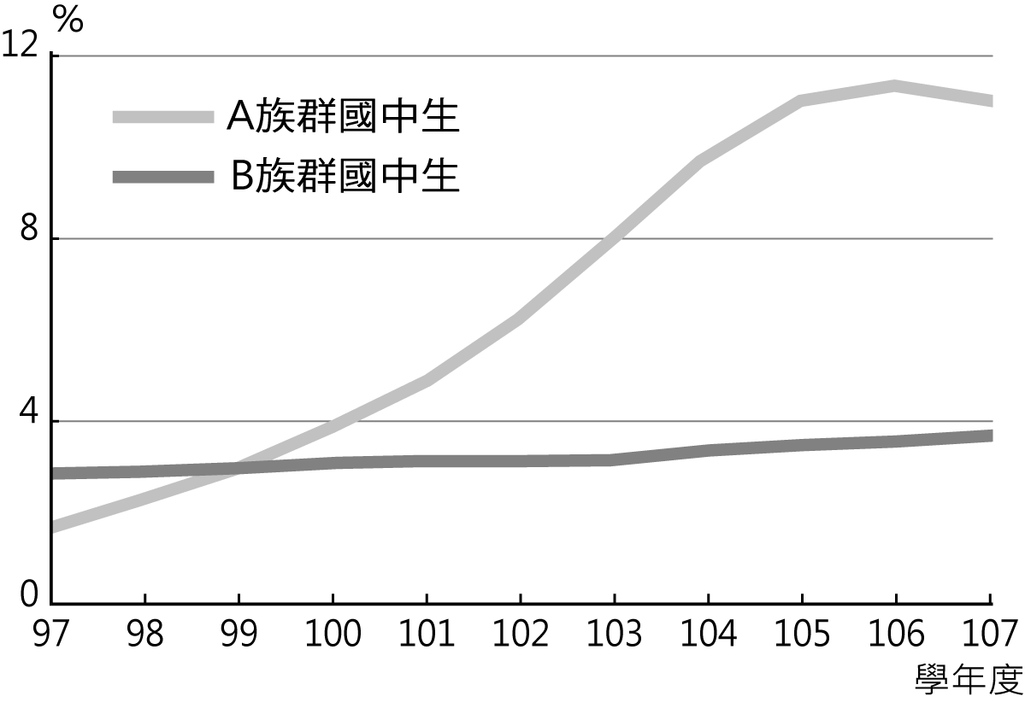
題組五：在長時間的歷史發展下，不同族群先後在臺灣落地生根，讓臺灣的文化發展更加豐富多樣，多元文化與族群平等的價值已成為臺灣文化發展的主流。因此，教育部利用附圖的數據設計了12年國教課綱應落實的「新課程」。
- 請問：A族群與B族群各是什麼族群？ (Ａ) 新住民、閩客族群 (Ｂ) 閩客族群、新住民 (Ｃ) 原住民族、新住民 (Ｄ) 新住民、原住民族。
- 請判斷這項統計資訊，最有可能影響哪項課程的制定？ (Ａ) 本土語言包含原住民語 (Ｂ) 新住民語言列為國中選修 (Ｃ) 增設資訊科技與生活科技 (Ｄ) 數學科上課可運用計算機。

題組六： 1979年，某本雜誌創刊辭寫到：「今年是決定我們未來道路和命運的歷史關鍵時刻，動盪的疑問局和暗潮洶湧的臺灣政治、社會變遷在在逼使我們在一個新的世代來臨之前抉擇我們未來的道路。歷史在試煉著我們！」請問：
- 資料中提到的「歷史關鍵時刻」最有可能是指我國的哪項外交危機？ (Ａ) 與美國斷交 (Ｂ) 日本無條件投降 (Ｃ) 退出世界貿易組織 (Ｄ) 中華人民共和國取代我國獲得聯合國「中國席位」。
- 以上資料產生的時間，正是臺海兩岸關係進入到下列哪一個時期？ (Ａ) 高度戒嚴時期 (Ｂ) 政治對峙時期 (Ｃ) 兩岸交流時期 (Ｄ) 武力對抗時期。
- 而此時的中共開始對臺灣採取何種策略？ (Ａ) 彈性外交 (Ｂ) 務實外交 (Ｃ) 和平統戰 (Ｄ) 三不政策。
- 面對中華人民共和國對我國提出的各種策略，此時的臺灣方面是以何種政策回應？ (Ａ) 三不政策 (Ｂ) 開放探親 (Ｃ) 一國兩制 (Ｄ) 間接貿易。

